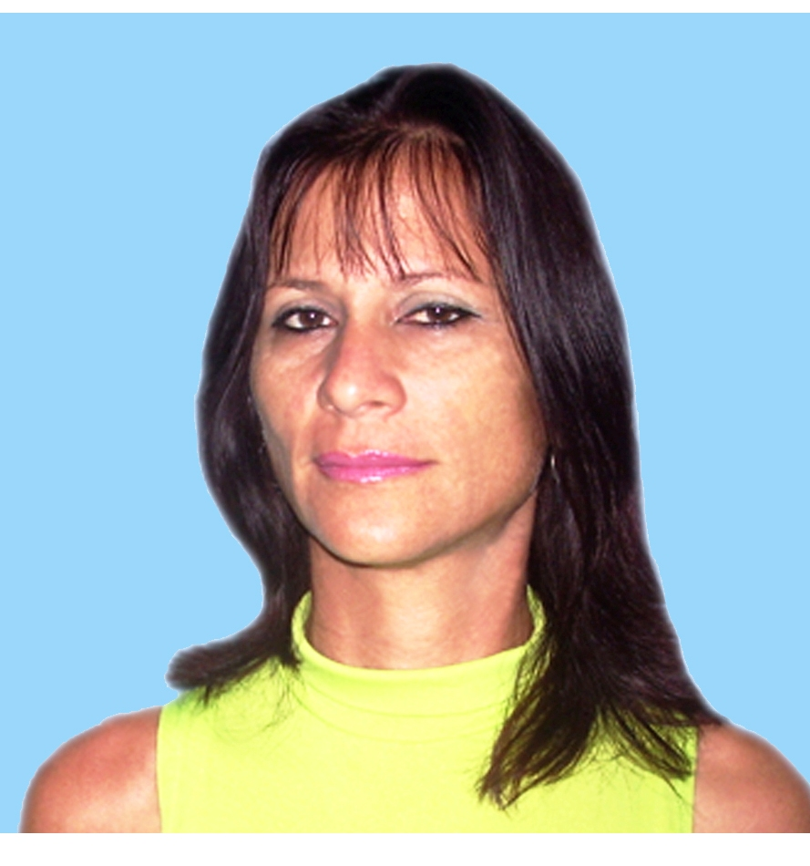
CURRICULUM VITAE

Nombre y apellidos: Mariela Almarales Fernández
Fecha de adjunto al ISPH: curso 2002/03
Cargo: profesora
Categoría de graduado, año: Lic. en educación, 1994.
Categoría docente: Instructor
Especialidad: Economía
Fecha de graduado: Febrero-1994.
Forma de terminación de estudios: clase metodológica
Incorporación a la investigación: Sí X No ---
Organizaciones a las que pertenece: PCC, CDR, FMC, CTC, BPD
Funciones de dirección:
ADMINISTRATIVAS | CARGO | DESDE | HASTA
Jefe de Departamento | J´Dpto | Sep-1994 | Jul-1995
Jefe de Departamento | J´Dpto | Sep-1996 | Mar-1997
Jefe de Departamento | J´Dpto | Sep-2006 | Jul-2009

BREVE AUTOBIOGRAFIA

Yo Mariela Almarales Fernández, hija de Arístides y Marina, nací en San Germán el 15 de enero de 1971. Cursé mis estudios primarios en la Escuela Jimmy Hirtzell de la Caridad del Sitio y obtuve excelentes calificaciones, asimismo en mis estudios secundarios los cuales efectué en la ESBRI César Escalante de Tacajó municipio Báguano, al concluir estos matriculé en el IPE No. 37 de la Caridad del Sitio y me gradué de TM en secretariado en el curso 1987-88 resultando ser la mejor graduada. Allí comienzo mi vida laboral en el curso 1988-89 como profesora de enseñanza práctica, impartiendo taquigrafía, mecanografía, caligrafía y práctica de oficina.
Desde los 14 años de edad integro las filas de los CDR y de las FMC en las que he participado activamente en sus diferentes actividades. En el año 1986 integro las filas de la UJC y al arribar a los 30 años paso a militar en las filas del Partido Comunista de Cuba. Me he mantenido incorporada activamente a la defensa de la Patria.
En septiembre de 1988 matriculé en el ISPH en Lic. en Economía, efectuando estudios por curso para trabajadores y me gradué, con magníficos resultados, en febrero de 1994 en el ISP José Martí de Camagüey.
En el curso 1995-96, al desaparecer el IPE No. 37, fui reubicada en el CP Osvaldo Socarrás Martínez del municipio Báguano, donde me mantuve ininterrumpidamente hasta culminar el curso 2009-2010 que me traslado a vivir al municipio Holguín. En ese centro impartí las asignaturas de contabilidad, costo y auditoría y obtuve siempre evaluaciones de Bien y Muy bien.
En septiembre del 2010 me ubico en la UCP “José de la Luz y Caballero “como profesora de la disciplina Contabilidad donde me encuentro laborando actualmente.
En Junio del 2009 me gradué de máster en ciencias de la educación.
He estado plenamente identificada con nuestra Revolución, participando de forma activa en movilizaciones, trabajos voluntarios, tribunas abiertas a nivel de centro, municipio y provincia, así como en marcha del pueblo combatiente y desfiles anuales en cada 1ro de mayo.
Estudios Realizados:
- Licenciatura en Educación. Especialidad de Economía. Instituto Superior Pedagógico. “José Martí” Camaguey. febrero de 1994.

Diplomados Realizados
- Diplomado de Pedagogía Profesional. ISPH “José de la Luz y Caballero “. 200 h. Julio 2002.

Maestría Realizada
Maestría en Ciencias de la Educación. Junio/2009
Idioma que conoce: Español
Trayectoria Laboral

fecha | Puesto | Institución | Ministerio | Municipio  Provincia | Tipo de Contratación  Laboral
Desde agosto de 1988 hasta julio de 1995 | Profesor de enseñanza práctica | Instituto Politécnico de Economía # 37, | MINED | Báguano, Holguín | Contrato Indeterminado
Desde Agosto de 1995 hasta Julio de 2010 | Profesor (de la especialidad de Contabilidad) | Centro Politécnico Osvaldo Socarrás Martínez | MINED | Báguano,  Holguín | Contrato indeterminado
Desde septiembre de 2010 hasta la actualidad | Profesor de la disciplina de Contabilidad | ISPH José de la Luz y Caballero | MINED | Holguín  Holguín | Contrato Indeterminado

Acciones de Capacitación que registran el trabajo como docente en cuanto a cursos y conferencias:
- Curso “La formación ambiental del profesional de la educación ante los retos del siglo XXI”. Universidad de Ciencias Pedagógicas “José de la Luz y Caballero”. noviembre 2010.
- Curso básico de informática. Febrero 2011.

Investigaciones Realizadas:
- Alternativa educativa para el fortalecimiento del sistema de valores del Bachiller Técnico en Contabilidad.

Participación en Eventos:

- Evento Científico Provincial. Título. La formación de valores en la especialidad Contador. UCP “José de la Luz y Caballero”. Mayo 2008. Ponente.
- Taller Científico Metodológico del departamento de Industrial y de la Facultad de Ciencias Técnicas. Título. Alternativa educativa para el fortalecimiento del sistema de valores del técnico medio en Contabilidad utilizando la obra de Ernesto Che Guevara. UCP “José de la Luz y Caballero”. noviembre 2010. Autora.
- Taller Martiano. “El pensamiento económico de José Martí en la docencia”. Facultad de ciencias técnicas. UCP “José de la Luz y Caballero”. Enero 2011. Ponente.

Tutorías:
Trabajo de Diploma:
- El pensamiento económico del Che paradigma de honradez para las nuevas generaciones. UCP José de la Luz y Caballero. Autor Yoleidis Hernández Hernández. 2009

Materiales de Apoyo a la Docencia.
- Guías de estudio para la asignatura de Contabilidad I. 2010-2011.
- Guías de estudio para la asignatura de Contabilidad II. 2010-2011.
- Programa de la asignatura Concentrado de prácticas y laboratorios 3er año. Economía. UCP “José de la Luz y Caballero”. Marzo 2011.

Todo lo expuesto en la presente se ajusta estrictamente a lo verídico.

Holguín, 11 de mayo del 2011.
Año 53 de la Revolución

Mariela Almarales Fernández

